**\*Obispos del Uruguay: solidaridad con Venezuela y ofrecimiento de ayuda para encontrar restos de desaparecidos en Uruguay\***

Los Obispos del Uruguay, conmovidos por la situación que vive Venezuela, se unen a las otras voces eclesiales que, desde distintos países de América Latina, manifiestan su solidaridad con el pueblo venezolano, orando para que éste encuentre caminos de paz, justicia y reconciliación, superando la confusión y la violencia que ha seguido a la realización de elecciones. Pensamos con afecto en los muchos venezolanos que viven en nuestro país, de los cuales no pocos frecuentan nuestras parroquias, quienes nos transmiten sus angustias y esperanzas. Recogemos y hacemos nuestras las palabras que los obispos de Venezuela han expresado como pastores: “¡Es Cristo mismo quien sostiene nuestro país! Que el desaliento y la desesperanza no encuentren lugar en la vida del cristiano.” Invitamos a nuestras comunidades a invocar a la Virgen María, Nuestra Señora de Coromoto, patrona del país hermano, para que su manto de Madre abrigue, consuele y ayude a sus hijos e hijas a encontrar caminos de reencuentro.  
  
En el día de ayer, el Consejo Permanente de la CEU recibió al Dr. Wilder Tayler, de la Institución Nacional de Derechos Humanos y Defensoría del Pueblo y al Dr. Ricardo Perciballe, fiscal de crímenes de lesa humanidad, acompañados por Nelson Villarreal, presidente de OBSUR.

Los dos primeros expusieron sus trabajos en lo que concierne a la búsqueda de personas detenidas desaparecidas en el Uruguay, reconociendo el sentir de familiares y de muchos uruguayos que desean que esos restos puedan ser encontrados y sepultados dignamente.

Ambos piensan que muchas personas pueden haber sido testigos tangenciales de enterramientos y, por tanto, estarían en condiciones de facilitar información al respecto.

Al mismo tiempo, son conscientes de que muchas personas tienen temor de hablar.

En distintas oportunidades la Iglesia ha ofrecido la posibilidad de recibir información, a través de los párrocos y de los obispos, guardando el secreto acerca de su origen.

En la asamblea de hoy, recibido, el informe, los Obispos acordaron volver a ofrecer esta posibilidad, buscando contribuir así a la sanación de una herida que sigue abierta en el corazón de nuestro pueblo.

INDDHH, Fiscalía e iglesia católica mantuvieron una reunión por búsqueda de información sobre detenidos desaparecidos

Publicado el 8 de agosto

El extitular de la Secretaría de Derechos Humanos Nelson Villarreal dijo que “comienza un diálogo para tratar de fortalecer la búsqueda de información para la verdad que salde heridas”.

Este jueves el obispo de Salto Arturo Fajardo y el cardenal, Daniel Sturla, mantuvieron una reunión con el fiscal especializado en Crímenes de Lesa Humanidad, Ricardo Perciballe, y el director de la Institución Nacional de Derechos Humanos y Defensoría del Pueblo (INDDHH), Wilder Tayler, convocada por el extitular de la Secretaría de Derechos Humanos y presidente del Observatorio del Sur (Obsur), Nelson Villarreal, para conversar sobre la búsqueda de [información del paradero de detenidos desaparecidos en dictadura](https://ladiaria.com.uy/justicia/articulo/2024/8/los-cuatro-restos-de-detenidos-desaparecidos-encontrados-en-el-batallon-14-fueron-hallados-en-un-radio-de-unos-100-metros/).

En diálogo con *la diaria*, Villarreal comentó que la reunión fue una iniciativa suya y del Obsur para hablar con los obispos que “ya han apoyado tanto en la Comisión para la Paz como la creada por Tabaré Vázquez de verdad y justicia” para ver “qué posibilidades hay de que puedan aportar a seguir buscando información, recepcionarla”.

Es así como, según el presidente del Obsur, “comienza un diálogo para tratar de fortalecer la búsqueda de información para la verdad que salde heridas”. “Lo que se está tratando de hacer es abrir espacio a que haya nuevamente otras puertas que quizás no se han golpeado”, subrayó.

Tayler contó a *la diaria* que él y Perciballe explicaron a los arzobispos el trabajo de la búsqueda de desaparecidos y pusieron “gran énfasis” en los valores que manejan en cuanto a la búsqueda y la verdad. “Fundamentalmente, explicamos cómo trabajamos con la Fiscalía; el hecho de que la Fiscalía nos contribuye información, pero no necesariamente nosotros pasamos información a la Fiscalía a los efectos penales”, dijo.

Para Tayler, es “importantísimo” hacer saber que el fiscal “no está buscando encausar personas que estuvieron presentes en los lugares donde se produjeron las desapariciones”, como “soldados, enfermeros, cocineros, centinelas”, y que “si esa gente ofrece información no va a correr un riesgo de ser procesada”.

El director aclaró que esta fue una primera reunión entre las tres instituciones y que a todos los presentes les pareció “interesante”. Explicó que si llega información relevante, “van a ser generosos en cuanto a transmitirla y a compartirla cuando puedan desde su posición de clérigos”.

En ese sentido, dijo que es “irrelevante” si la información llega por vía de confesión o si en otro contexto alguien se acerca a la parroquia y la ofrece. “Nosotros lo que sí queríamos era que ellos supieran cuáles son los valores que inspiran el trabajo de búsqueda de desaparecidos, donde no hay elementos de búsqueda de responsabilidad penal criminal”, destacó.

Por su parte, Fajardo dijo a *la diaria* que este viernes tendrá una reunión con los demás obispos sobre este tema y les comunicará lo conversado. Luego se estima publicar un comunicado oficial de la Conferencia Episcopal del Uruguay, que hará referencia al encuentro.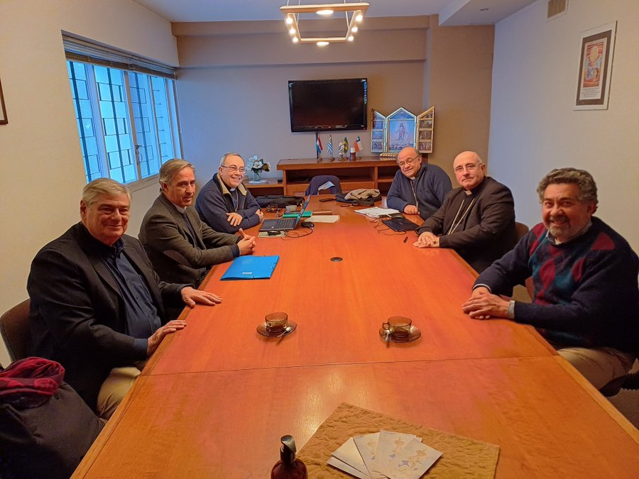

https://ladiaria.com.uy/politica/articulo/2024/8/inddhh-fiscalia-e-iglesia-catolica-mantuvieron-una-reunion-por-busqueda-de-informacion-sobre-detenidos-desaparecidos/